1º DAW B

**Procedimientos Almacenados**

Actividad 15.03

línea horizontal

# 

# 

###### --1.- Crear un procedimiento que pase como parámetro el nombre de la tabla a crear, y que valide si existe,

###### --dando error si es así; en caso contrario la cree con la siguiente estructura:

###### --(DNI varchar(9), Nombre varchar(40));

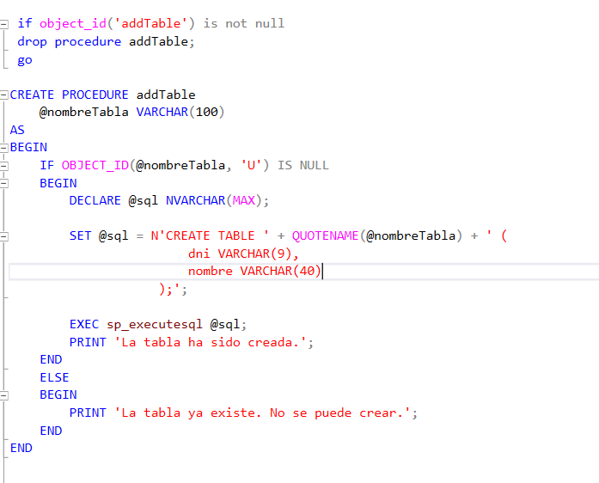

###### --2.- Crear un procedimiento que pase como parámetro el nombre de una tabla, que valide si existe,

###### --en ese caso hacer un select de la misma, y en caso contrario nos indique que no existe mediante un mensaje de error.

